SpiritLens 新手使用手册
适合第一次使用 SpiritLens 的创作者、运营人员和管理员
适用版本 | 当前本地项目：Next.js 前端 + FastAPI 后端，访问路径包含 /spiritlens
推荐读者 | 首次登录、第一次创作图片/视频、管理项目资产或查看后台的用户
阅读方式 | 先完成“启动与登录”，再按需要阅读图片、视频、画布、项目和后台章节
截图说明 | 截图取自本地演示环境；若后端未启动，页面可能出现模型或数据加载失败提示

1. 快速认识 SpiritLens
SpiritLens 是一个面向 AI 创意制作的工作台，核心能力包括 AI 图片生成、AI 视频生成、智能画布、资产库、灵感社区、影视项目工作流和管理员后台。
入口 | 主要用途 | 第一次使用建议
我的工作台 | 查看个人作品、进入资产库或新建创作 | 登录后先看这里，确认账号状态正常
AI 图片 | 输入提示词生成图片，可上传参考图并设置尺寸、批量数等参数 | 先用一段简单提示词测试模型是否可用
AI 视频 | 根据文字或图片生成视频，适合短片和镜头素材 | 先确认模型列表和额度配置
智能画布 | 用节点串联文本、图片、视频和上传素材 | 适合复杂创意流程，先从模板或双击添加节点开始
项目 | 管理剧集、脚本、角色、场景、道具和分镜 | 需要连续内容生产时优先使用
灵感社区 | 查看和发布作品，进行点赞和评论 | 发布前检查作品标题、描述和可见性
管理员后台 | 管理用户、AI 模型、日志、社区和系统设置 | 仅管理员账号可用，生产环境需修改默认密码

2. 启动与访问

2.1 本地启动顺序
- 先启动后端服务，默认地址为 http://localhost:8000，并确认 /docs 接口文档可打开。
- 再启动前端服务，默认地址为 http://localhost:3000。
- 本项目配置了 basePath，浏览器访问时使用 http://localhost:3000/spiritlens。
- 若部署在服务器或反向代理后面，请把前端、后端和静态资源路径统一到同一个域名或代理规则下。
首次排查重点
如果页面能打开但模型、作品或项目列表加载失败，通常是后端未启动、API 地址配置不一致、Token 失效或数据库/Redis 服务不可用。先检查浏览器控制台和后端日志。

2.2 登录与注册
未登录时，受保护页面会提示先登录。普通用户可以进入注册页创建账号，也可以在登录页输入已有账号继续使用。
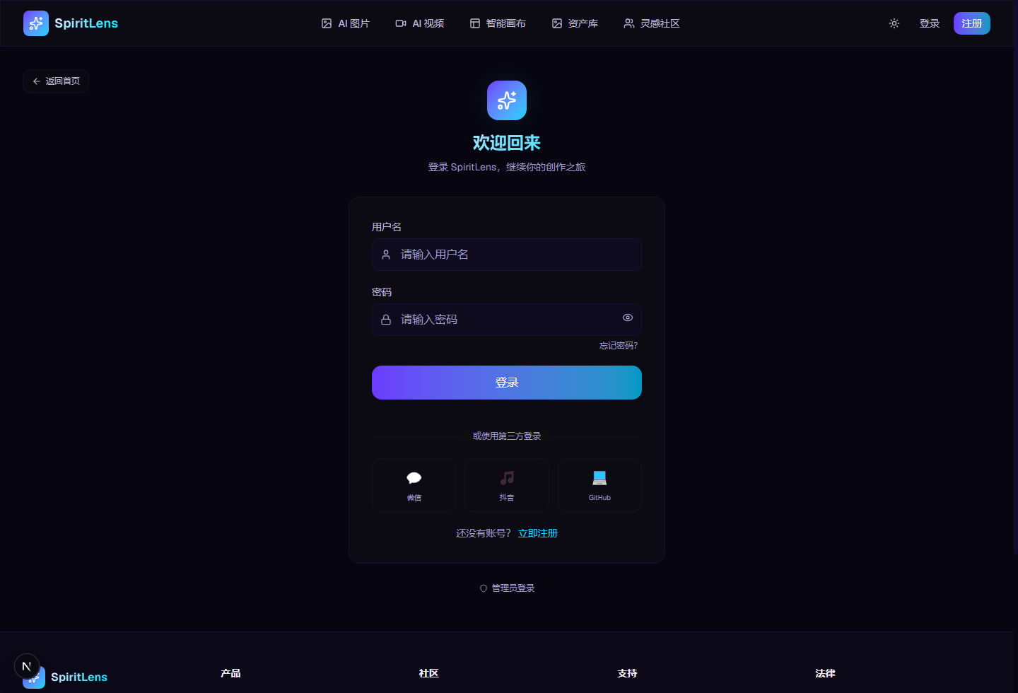
图 1：登录页，包含普通登录入口和管理员登录入口
- 点击右上角“登录”，进入登录页。
- 输入邮箱或用户名、密码后提交。
- 登录成功后会进入工作台；右上角会显示当前用户昵称。
- 如果是管理员，用户菜单中会出现后台入口，也可以从登录页进入管理员登录。
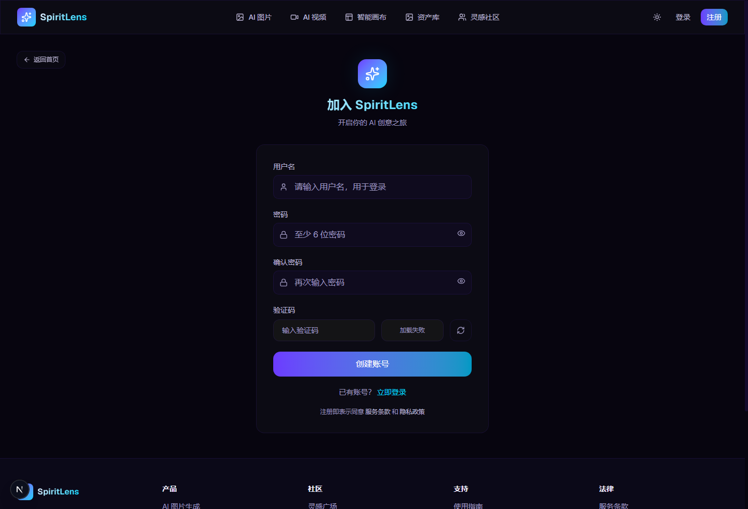
图 2：注册页，用于创建新账号

3. 我的工作台
工作台是普通用户登录后的起点，用来查看近期作品、进入资产库、快速开始图片创作。
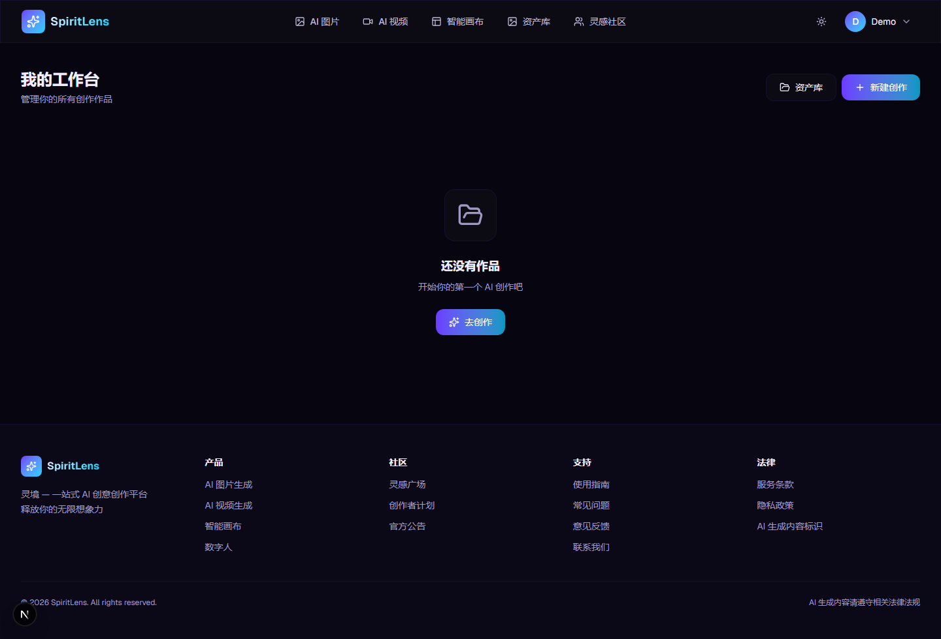
图 3：工作台空状态，适合第一次创建作品
- “新建创作”会进入 AI 图片生成页。
- “资产库”用于查看已经生成或上传的图片、视频素材。
- 当账号已有作品时，工作台会显示作品统计和最近创作缩略图。

4. AI 图片生成
AI 图片页采用对话式工作流。左侧是对话历史，中间是结果区，底部是提示词输入框和生成参数。
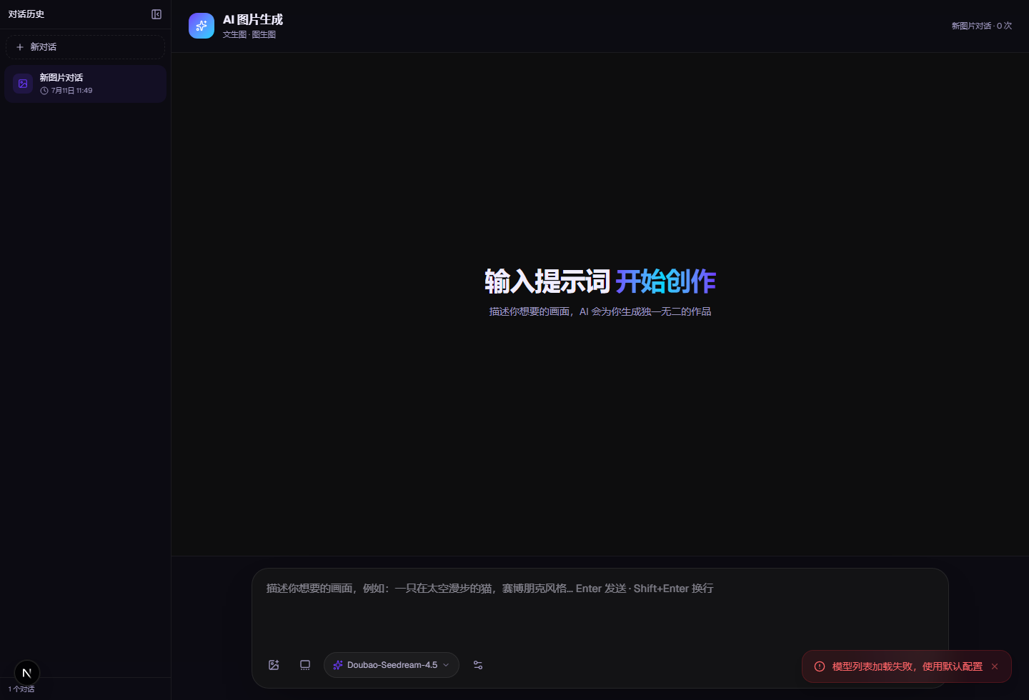
图 4：AI 图片生成页
- 在底部输入框描述想要的画面，例如主体、风格、镜头、光线和画幅。
- 点击模型名称可以切换可用图片模型。
- 点击参数按钮设置尺寸、批量数量、负向提示词和 seed。
- 需要参考图时，点击图片按钮上传或从已有作品中选择。
- 点击发送按钮开始生成；完成后可以预览、下载、复用提示词或发布到社区。
提示词建议
第一次测试时不要写得过长。建议先写清楚主体和风格，确认模型能正常返回结果后，再逐步增加构图、材质、光照、色彩和负向约束。

5. AI 视频生成
AI 视频页与图片页结构相似，但生成目标是视频。它适合把文字描述、首尾帧或参考图片转成动态镜头。
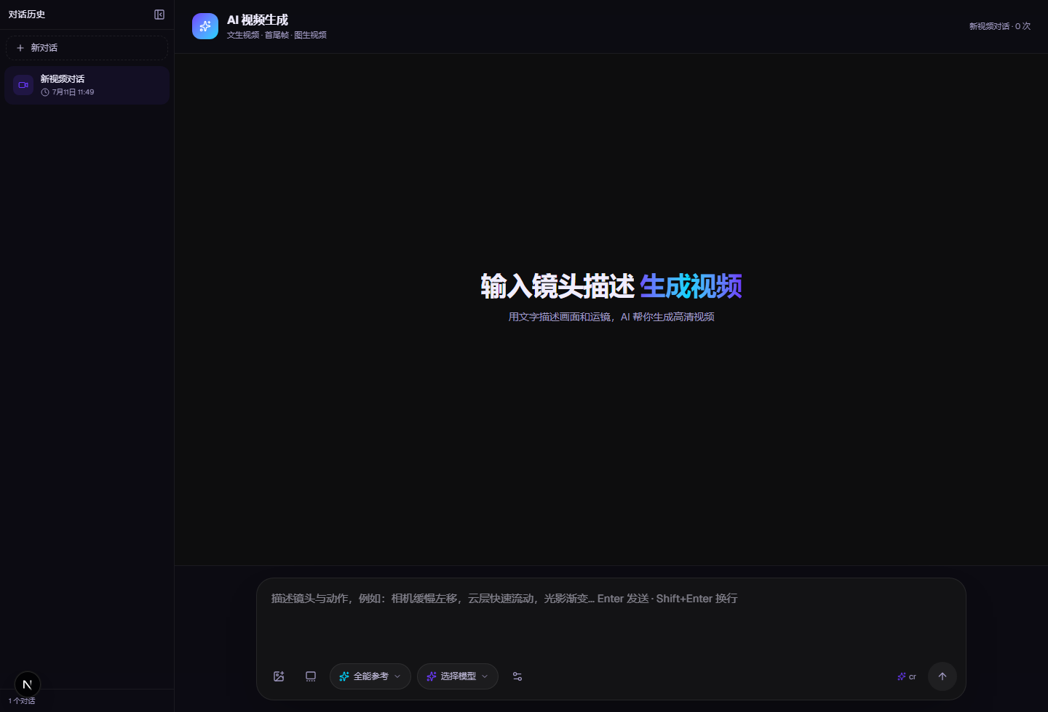
图 5：AI 视频生成页
- 先选择视频模型，再填写动作、镜头运动、场景氛围和时长等要求。
- 图生视频时尽量使用清晰、主体明确的参考图。
- 生成过程可能比图片更久，可在当前会话中查看进度。
- 如果长时间没有进度，检查后端任务队列、Redis、Celery worker 和模型供应商配置。

6. 智能画布
智能画布用于把文本、图片、视频和上传节点组合成一个可视化流程，适合需要多步生成或素材复用的创作。
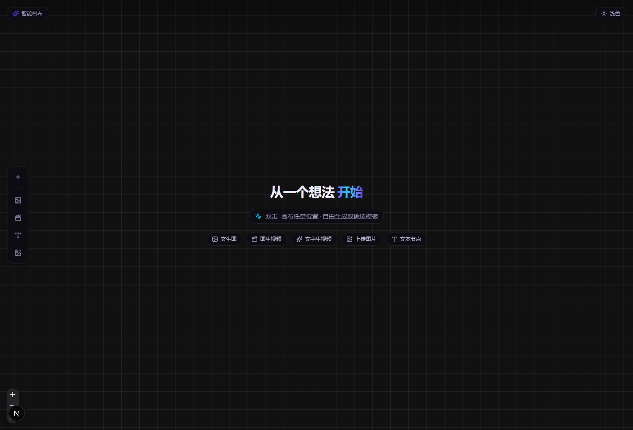
图 6：智能画布页
- 在空白画布中双击，添加文本、图片、视频或上传节点。
- 拖动节点边缘调整大小，拖动节点位置整理流程。
- 把文本节点连接到图片节点，可以把文本作为图片生成提示。
- 把图片节点连接到视频节点，可以把生成图作为视频参考。
- 使用缩放、框选和拖拽整理大型工作流。

7. 项目与剧集工作流
项目页适合连续内容制作，例如短剧、动画、分镜和系列视频。项目下可以继续管理季、集、脚本、角色、场景、道具和导演工作台。
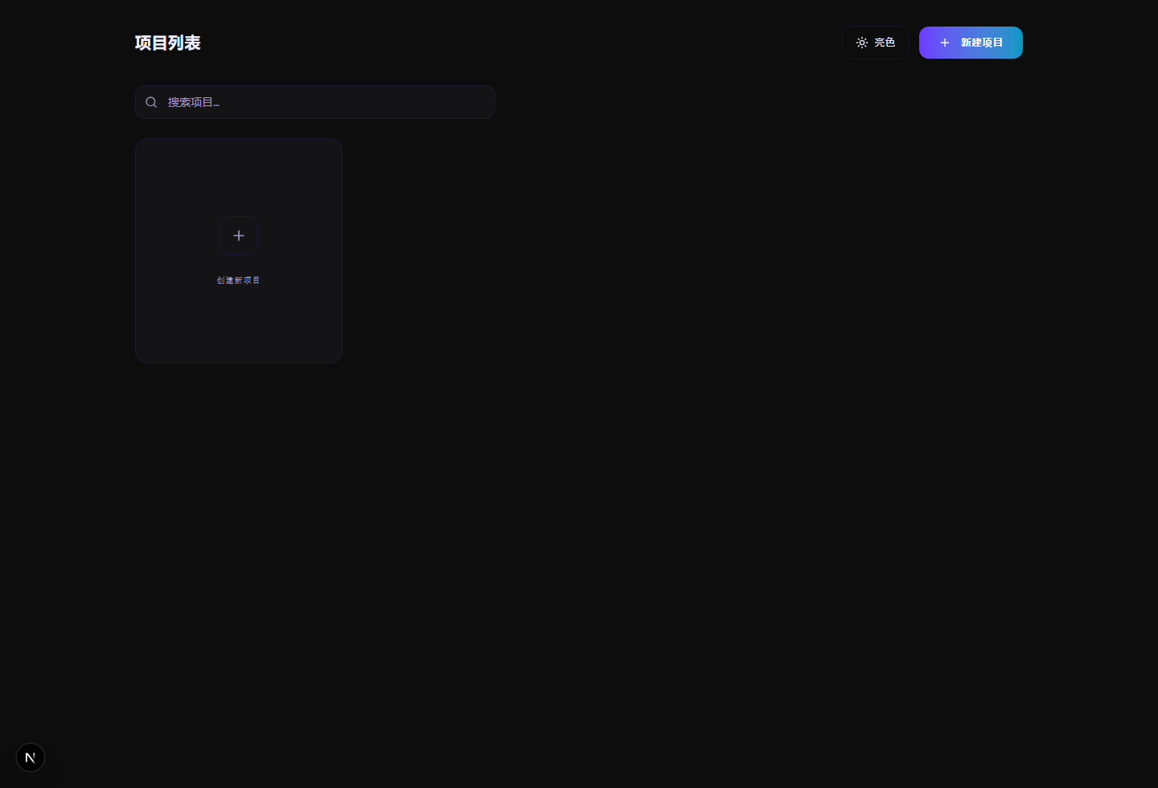
图 7：项目列表页
- 点击“新建项目”创建项目，进入项目详情后再创建剧集。
- 剧集工作台通常按脚本、角色/场景、导演工作台、成片导出和提示词管理组织。
- 导入小说或脚本后，可以拆解角色、场景、道具和分镜，再继续生成视觉资产。
- 删除项目会影响其剧集和关联数据，生产环境操作前应确认备份。

8. 灵感社区与资产库
灵感社区用于浏览公开作品、发布自己的生成结果、点赞和评论。资产库则用于管理个人生成素材。
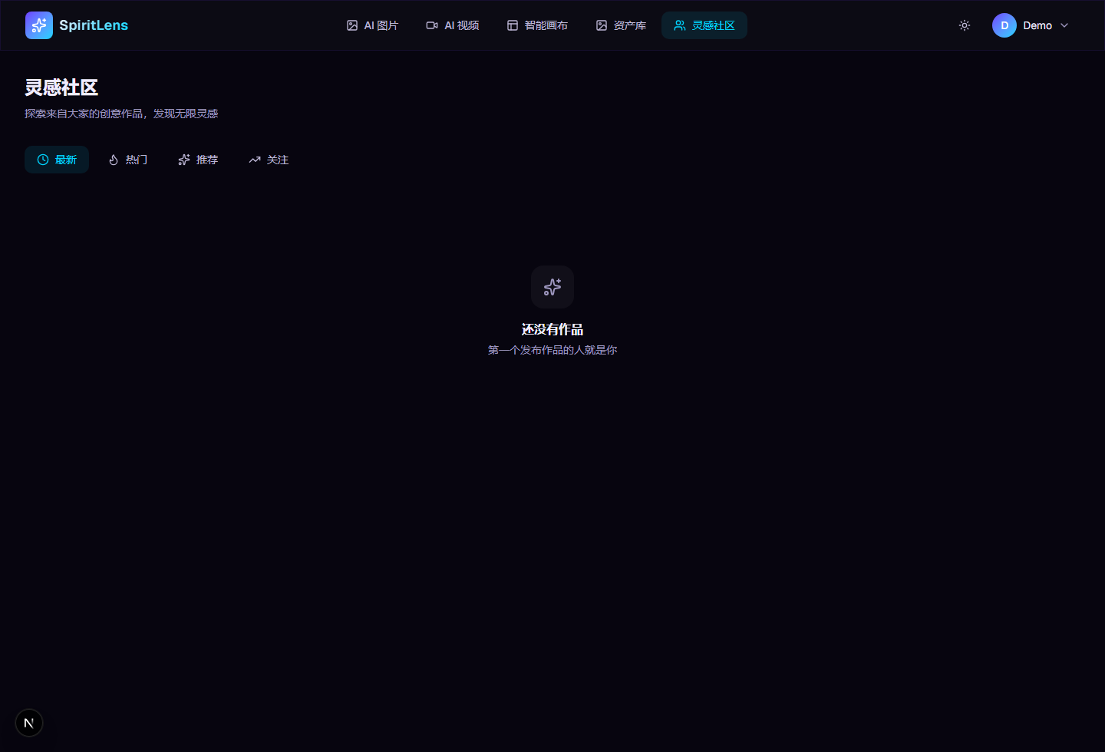
图 8：灵感社区页
- 图片或视频生成完成后，可以从结果菜单发布到社区。
- 发布前建议补充标题、描述和标签，便于其他用户理解作品。
- 资产库是个人素材管理入口，适合找回历史生成结果和复用参考图。

9. 管理员后台
管理员后台用于平台维护，普通创作者不需要进入。默认管理员账号通常用于本地测试，生产环境必须更换密码并限制访问。
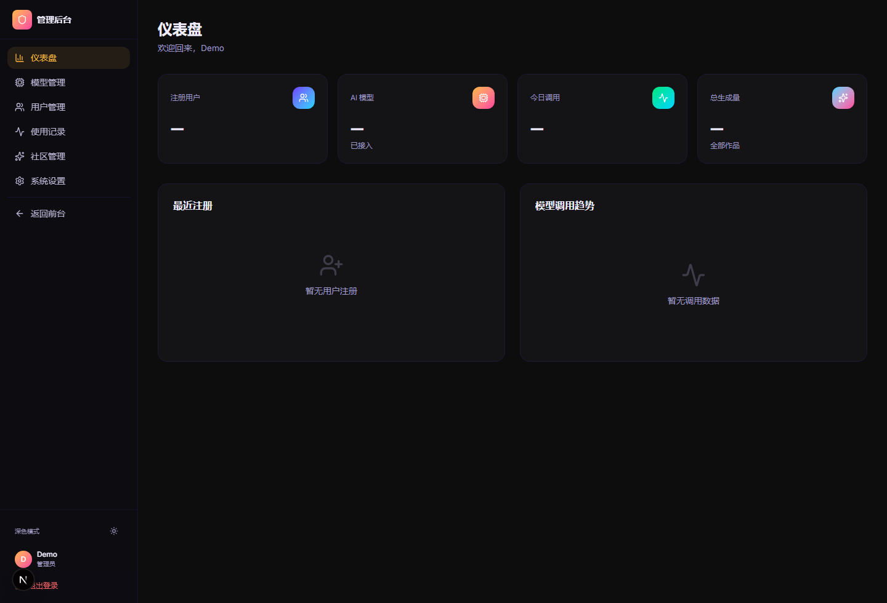
图 9：管理员后台
模块 | 用途
仪表盘 | 查看用户、作品、模型调用和系统运行概况。
用户管理 | 管理账号状态、权限和用户信息。
模型管理 | 配置图片、视频、文本模型及成本、尺寸、批量等能力。
使用记录 | 查看生成任务、调用日志和错误信息。
社区管理 | 处理公开作品、评论和内容审核。
系统设置 | 维护平台级配置。

10. 常见问题
页面打开是 404
确认访问路径是否包含 /spiritlens。本地默认地址通常是 http://localhost:3000/spiritlens。
登录后数据为空
新账号没有作品属于正常现象；如果项目、模型都加载失败，检查后端 API 地址和数据库连接。
模型列表加载失败
检查后端是否启动，管理员后台是否配置模型，供应商 API Key 是否有效。
生成任务一直运行
检查 Redis、Celery worker、WebSocket 连接和模型供应商接口返回。
图片或视频无法预览
检查文件存储路径、后端静态资源路由、反向代理的上传目录映射。
管理员入口看不到
确认当前用户的 is_admin 权限，或使用管理员专用登录入口。

11. 第一次使用检查清单
- 前端地址能访问，并且路径包含 /spiritlens。
- 后端 /docs 能打开，数据库迁移已完成。
- 注册或登录成功，右上角能看到用户昵称。
- 管理员后台已配置至少一个可用图片模型和视频模型。
- 完成一次简单图片生成，并确认结果进入资产库。
- 需要视频功能时，确认任务队列、Redis 和视频供应商配置正常。
- 生产部署前修改默认管理员密码，检查 HTTPS、反向代理、上传目录和备份策略。

